**Informationswirtschaft**

Informationswirtschaft:

* **Ziel**: Herstellung des informationswirtschaflichen Gleichgewichts im Unternehmen (Angebot und Nachfrage nach Informationen)
* **Aufgaben**: Ausgleich von Informationsnachfrage und Informationsangebot, Versorgung der Entscheidungsträger mit relevanten Informationen, hohe Informationsqualität gewährleisten, Informationswirtschaft als Querschnittsfunktion, zeitliche Optimierung der Informationsflüsse, Wirtschaftlichkeitsprinzip beachten

**Lebenszyklus der Informationswirtschaft**

* Management der Informationsverwendung (zuständig dafür, dass **Informationen verstanden** und somit **verwendet** werden können)
* Management der Informationsnachfrage/Informationsbenutzer (haben tatsächliche Verwendung für Informationsangebot)
* Management der Informationsquellen (können innerhalb und außerhalb des Unternehmens liegen)
* Management der Informationsressource
* Management des Informationsangebots/Information

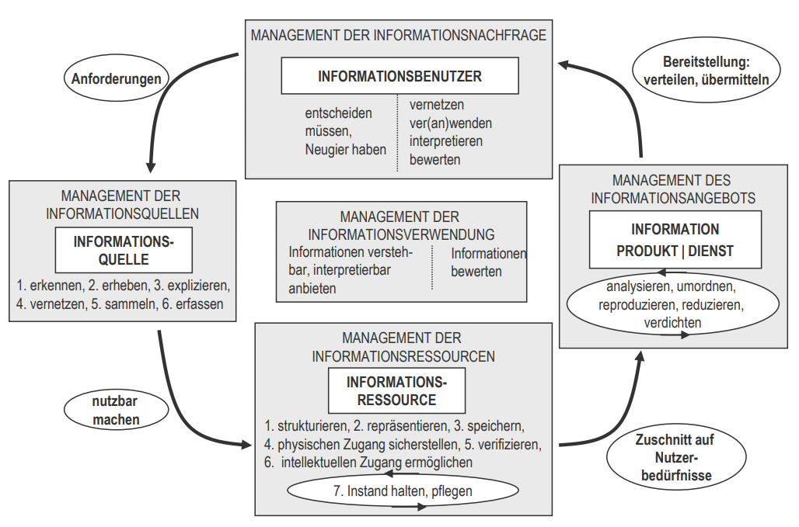

Begriffliche Grundlagen

**Informationsflut & Informationsangebot**

* **Aufbereitete Informationsangebote** für das Management sind deutlich größer als die tatsächlich **Entscheidungsrelevante Informationsmenge** an sich

Informationslogistik:

* Beschäftigt sich mit Problemen des Informationsflusses und der Informationskanäle
* Gleichwertig neben der Realgüterlogistik zu betrachten

**Informationslogistisches Grundprinzip:**

* **Richtigen Information**, zum richtigen **Zeitpunkt**, in der richtigen **Menge** am richtigen **Ort** in der erforderlichen **Qualität**

unterschiedliche Perspektiven auf **Informationsbedarf** unterscheiden

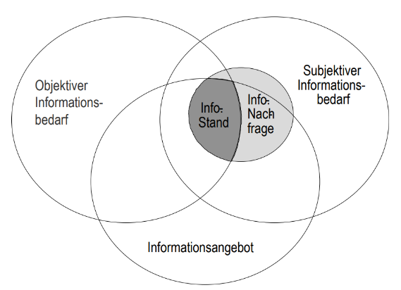Informationsbedarf:

* Art, Menge & Beschaffenheit von Informationen zur Erfüllung einer Aufgabe

Informationsnachfrage:

* Teilmenge des subjektiven Informationsbedarfs

Ermittlung des Informationsstands:

**Methoden** kennen, um Informationsbedarf zu ermitteln

* **Subjektive** Verfahren (Ableitung aus subjektiven Interpretation der Aufgabe)
  + Offene Befragung, Wunschkataloge
* **Objektive** Verfahren (Ableitung aus intersubjekten Interpretation der Aufgabe)
  + Strategieanalyse, Prozessanalyse, Entscheidungsanalyse
* **Gemische** Verfahren (Vorgabe theoretischer Raster, werden subjektiv interpretiert)
  + Strukturierte Befragung, Methode der kritischen Erfolgsfaktoren, Balanced Scorecard

**Kritische Erfolgsfaktoren (KEF):**

* Beziehen sich auf begrenze Anzahl von Arbeitsbereichen
* Gute Resultate ausschlagegebend, um Wettbewerb erfolgreich zu bestehen
* Quellen für KEFs (Branche, Wettbewerbsstrategie, temporäre Faktoren)
* Dimensionen der KEFs:
  + Extern/intern, beobachtend/aufbauen (steuerbar), Position/temporär/Umwelt/Strategie/Branche

**Balanced Scorecard:**

* Aufbau: Vision & Strategie, Finanziell, Kunde, Lernen und Entwickeln und interne Geschäftsprozesse
* Vorgehensweise beim Aufbau:
  1. Vision und Strategie erklären
  2. Strategische Ziele festlegen und verknüpfen
  3. Maßgrößen bestimmen
  4. Zielwerte abstimmen
  5. Maßnahmen selektieren

**Modell des Informationsverhaltens**

* Informationsnachfrage von 3 **Faktoren** bestimmt: **Person, Rolle und Umwelt**
* Es gibt **Barrieren** wo die Informationen durch müssen: **personelle, interpersonelle, umwelttechnische**
* Informationen **sickern** dann von Faktoren durch die Barrieren hindurch